**新 书 推 荐**



**中文书名：《毋庸讳言：你不知道的关于性、恋爱关系和身体的一切》  
英文书名：HONEST: Everything They Don't Tell You About Sex, Relationships and Bodies  
作 者：Milly Evans & LUCIA PICERNO  
出 版 社：Bonnier  
代理公司：Bonnier /ANA**

**页 数：320页  
出版时间：2022年6月9日  
代理地区：中国大陆、台湾  
审读资料：电子稿  
类 型：青少年非虚构读物**

**内容简介：**

**📣《毋庸讳言》：Z世代必备的性教育“坦白局”！✨**

**🔥撕掉羞耻标签，青春有话直说！**

**22岁先锋作者米莉·埃文斯👩🏼💻 × 国际获奖插画师露西娅·皮切诺🎨，以同龄人视角打造「性教育天花板」！320页火力全开💥，覆盖性同意✅、网络安全🛡️、身体奥秘🔍等重要议题，《学校图书馆员》盛赞：“图书馆必备！”🏆**

**💡为什么爆火社交媒体？**

**❶ 真实敢说 🌟：联合国教科文组织合作专家👩🏫，专业可信！**

**❷ 年轻人写给年轻人✍️：网络安全、性同意教育、心理健康…**

**拒绝“教科书式隐身”！**

**❸ 视觉暴击 🎨：伦敦新锐设计✒️ × 脑洞插画，解剖图秒变“知识表情包”😎！**

**🇨🇳🌏告别讳莫如深与有色眼镜，用科学和幽默填平代沟！**

**——翻开它，就是青春最酷的成长仪式📖✨**

**“在这本书中，埃文斯涵盖了你能想象到的方方面面，从性别问题到网络安全、心理健康、性同意和了解自己的身体。这本书适合所有性别的人阅读，在处理人们可能面临的问题时，它是积极的、支持性的。是图书馆的一个很好的补充”。——Margaret Pemberton，*The School Librarian***

**性无处不在。那为什么不好好谈谈呢？**

**一本年轻人写给年轻人的书：真实的声音、具有包容性、图文并茂、清晰、坦诚！**

**几乎涵盖了青少年想知道的所有内容，包括解剖图、性同意、恋爱关系、性高潮、性知识、性别以及自慰等更多内容**

这是一本面向青少年的开诚布公、令人耳目一新的实话指南，作者并不比你大30岁。作为青少年已经够辛苦了，还得在探索性、爱和身体的雷区中穿梭。实话实说：学校的性教育并不总是有效的。性教育专家兼记者米莉·埃文斯（Milly Evans）就是来帮助大家的——作为一个还在摸索生活的年轻人，她非常了解青少年的经历。本书将解答学校教科书上没有的所有问题。从性高潮到解剖学，从性别认同到自慰，从积极的人际关系到第一次，这里都有，而且都是大胆直说的细节。

全书由露西娅·皮切诺（Lucia Picerno）绘制的黑白插图生动有趣、内容丰富，《毋庸讳言》是每一21世纪的青少年都需要的一本坦率、包容和诙谐的指南。前戏做够了！让我们开始吧

**作者简介：**



**米莉·埃文斯（Milly Evans）**，22岁，记者和性教育专家，自2016年以来一直在为更具包容性和全面性的性教育课程而奔走。她曾与布鲁克和特伦斯·希金斯信托基金会（Terrence Higgins Trust）合作，并参与了石墙组织（Stonewall）和联合国教科文组织的活动。在成为自由记者之前，她是Patient.info.的编辑。

**露西娅·皮切诺（LUCIA PICERNO）**是一位来自乌拉圭的获奖设计师和插画家，现居伦敦。她的目标是传播发人深省的信息，激励女性被看见和听见。她的客户包括企鹅兰登书屋（Penguin Random House）、HarperCollins、本田、Bodyform、Palmer's 和Danone等。

**内页插图：**

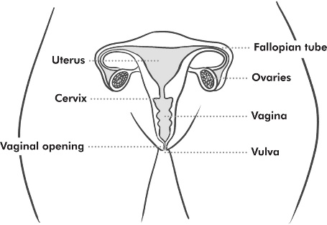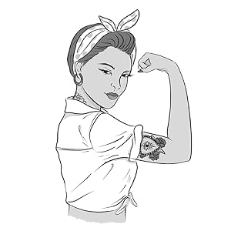



**感谢您的阅读！**

**请将反馈信息发至：版权负责人**

**Email**：[Rights@nurnberg.com.cn](mailto:Rights@nurnberg.com.cn)

安德鲁·纳伯格联合国际有限公司北京代表处

北京市海淀区中关村大街甲59号中国人民大学文化大厦1705室, 邮编：100872

电话：010-82504106, 传真：010-82504200

公司网址：[http://www.nurnberg.com.cn](http://www.nurnberg.com.cn/)

书目下载：<http://www.nurnberg.com.cn/booklist_zh/list.aspx>

书讯浏览：<http://www.nurnberg.com.cn/book/book.aspx>

视频推荐：<http://www.nurnberg.com.cn/video/video.aspx>

豆瓣小站：<http://site.douban.com/110577/>

新浪微博：[安德鲁纳伯格公司的微博_微博 (weibo.com)](https://weibo.com/1877653117/profile?topnav=1&wvr=6)

微信订阅号：ANABJ2002

